Expresiones de la clase
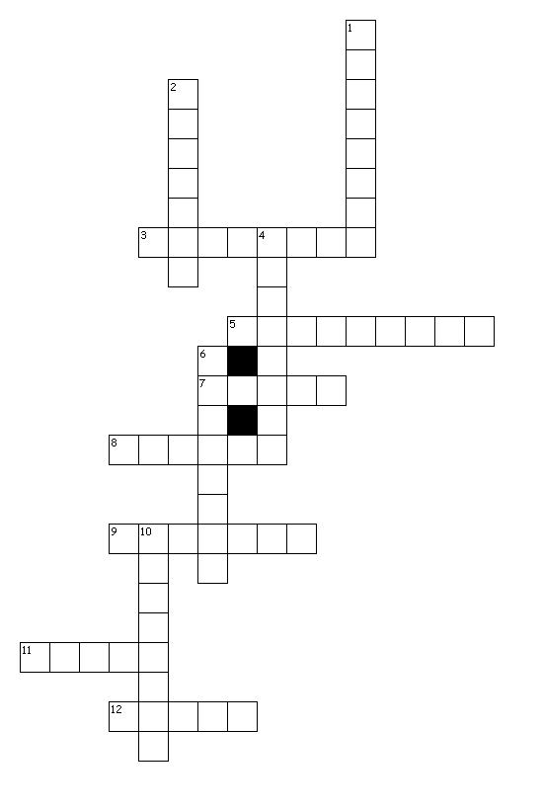
Across
3. ________ la mano para contestar(answer) la pregunta(question)
5. En inglés se dice "louder".
7. Si estornudas (sneeze) tú dices ________.
8. Significa "take out" en ingles
9. Tomen _______.
11. ________ la tarea.(Do)
12. _______ la página ...
Down
1. La acción de escribir
2. ________ atención
4. Es lo opuesto de de "hablen"
6. En inglés se dice "listen".
10. ___ es otra formo de no hablar.

